TRƯỜNG MẦM NON HOA MỘC LAN TỔ CHỨC THÀNH CÔNG
HỘI NGHỊ VIÊN CHỨC – NGƯỜI LAO ĐỘNG NĂM HỌC 2024 – 2025
Trong không khí trang trọng, nghiêm túc nhưng không kém phần vui tươi, phấn khởi, sáng ngày 01 tháng 10 năm 2024, trường mầm non Hoa Mộc Lan long trọng tổ chức Hội nghị viên chức – người lao động năm học 2024 – 2025.
Về dự hội nghị có sự tham gia của 43/44 đồng chí (vắng 01 đ/c thai sản) CBGVNV nhà trường. Hội nghị lắng nghe đồng chí Trần Thị Thanh Thủy – Bí thư chi bộ – Hiệu trưởng nhà trường trình bày báo cáo thực hiện quy chế dân chủ năm học 2024 – 2025 cũng như báo cáo phong trào thi đua năm học 2024 – 2025. Trình bày dự thảo, nội quy, quy chế Trường và tiếp thu ý kiến giải đáp tại Hội nghị.
Hội nghị đã nghe ý kiến tham luận đều tâm huyết, tham gia đóng góp thiết thực cho hoạt động của trường như đồng chí Lê Thị Kim Hoa tham luận về “Nâng cao chất lượng thực hiện QCDC trong nhà trường”, đồng chí Đỗ Thị Kim Ngân về “Học tập Bác Hồ tiết kiệm trong mọi hoạt động của nhà trường” và đồng chí Nguyễn Thị Thu về “Nâng cao chất lượng bồi dưỡng chuyên môn cho GV nhà trường”.
Tai hội nghị Đồng chí Trần Thị Thanh Thủy – Bí thư chi bộ - Hiệu trưởng nhà trường và đồng chí Phan Thị Hòa – Chủ tịch công đoàn đã kí giao ước thi đua trước sự chứng kiến của toàn thể CBGVNV nhà trường.
Cũng tại hội nghị đã bầu BTTND khóa I nhiệm kỳ 2023 – 2025 gồm 3 đồng chí: Đặng Phương Nhung, Nguyễn Thị Thu, Trương Thị Thành.
Kết thúc hội nghị đồng chí Dương Trang đã thông qua Nghị quyết với nhiều nội dung quan trọng về các mảng: Nhiệm vụ năm học và các chỉ tiêu phấn đấu; Nội dung quy chế dân chủ; Nội dung quy chế chi tiêu nội bộ, quy chế khen thưởng; Các danh hiệu thi đua chính quyền, Đảng, đoàn thể; Trách nhiệm của Thủ trưởng, Công đoàn và cán bộ, viên chức, lao động; Trách nhiệm và hiệu lực thi hành. Đồng thời kêu gọi toàn thể CBGVNV phát huy những mặt tốt, tích cực đóng góp công sức và trí tuệ xây dựng Nhà trường ngày càng vững mạnh và phát triển.
Hội nghị viên chức – người lao động trường Mầm non Hoa Mộc Lan năm học 2024 – 2025 đã thành công tốt đẹp. Mỗi cán bộ, giáo viên, nhân viên nhà trường càng hiểu rõ trách nhiệm của mình, hăng say với nghề, nhiệt tình , tin vào sự lãnh đạo của BGH nhà trường, phát huy tinh thần đoàn kết, sự quyết tâm nỗ lực của mỗi cán bộ, giáo viên, nhân viên thì trường Mầm non Hoa Mộc Lan vững tin sẽ gặt hái được nhiều thành công trong năm học 2024 – 2025.
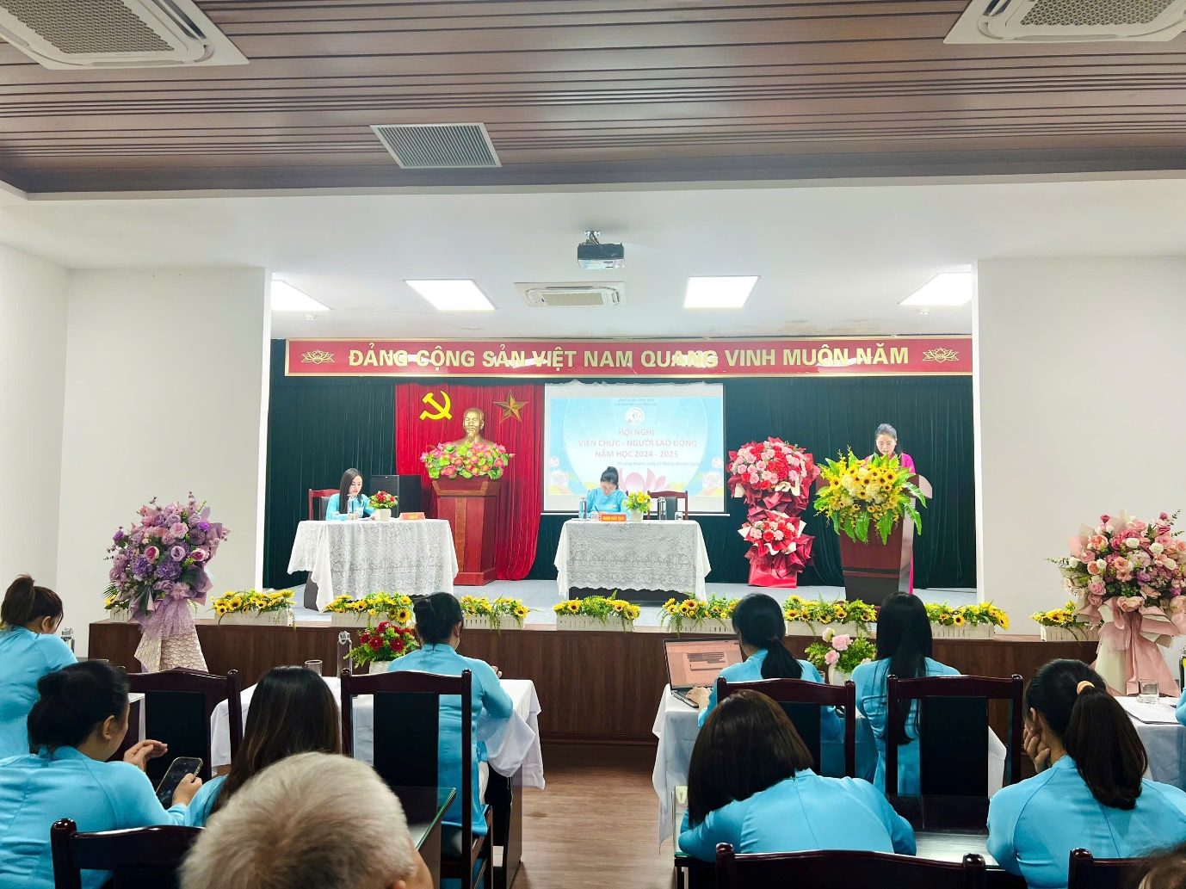
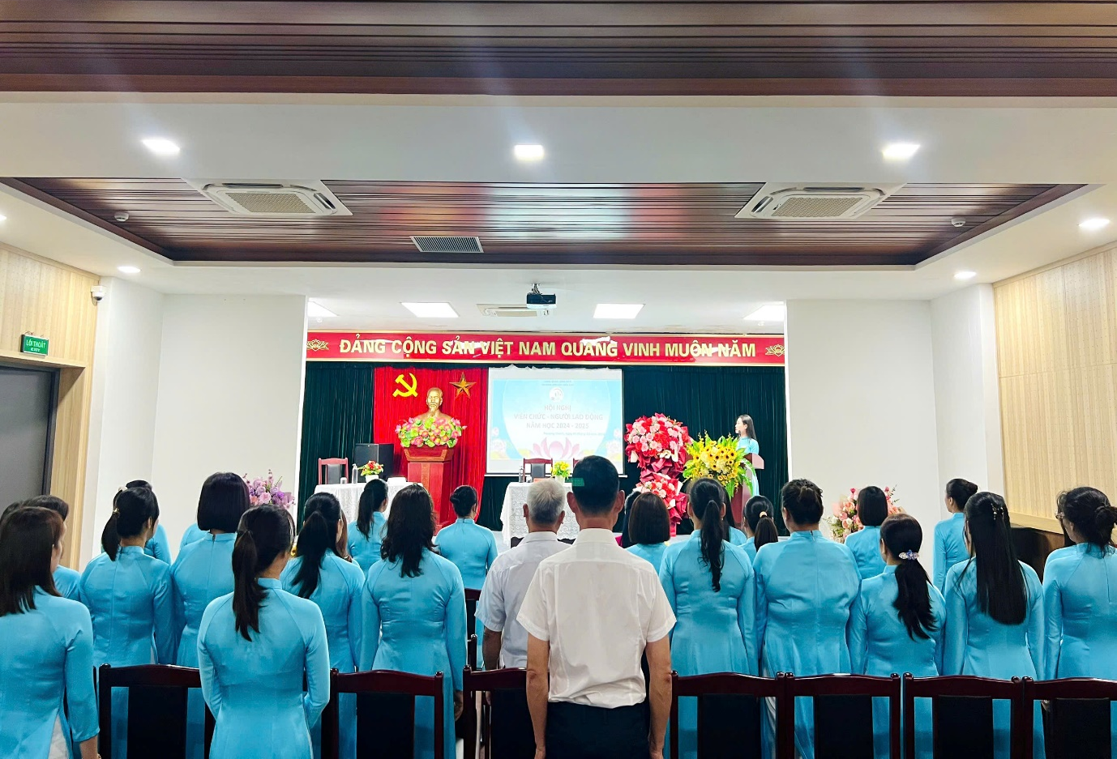
Một số hình ảnh diễn ra trong Hội nghị:
Đồng chí Trần Thị Thanh Thủy – BTCB – Hiệu trưởng nhà trường thông qua báo cáo và nội quy, quy chế trường
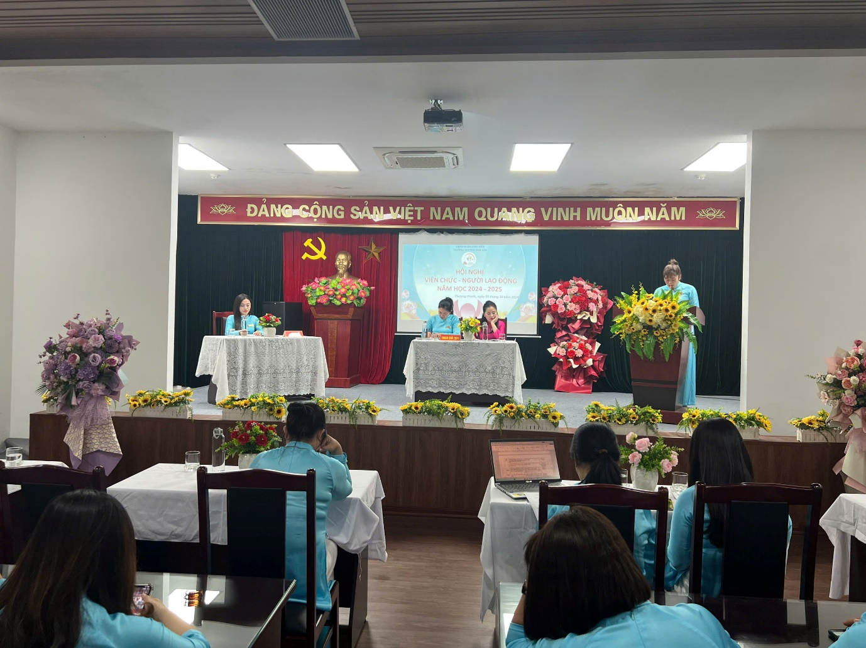
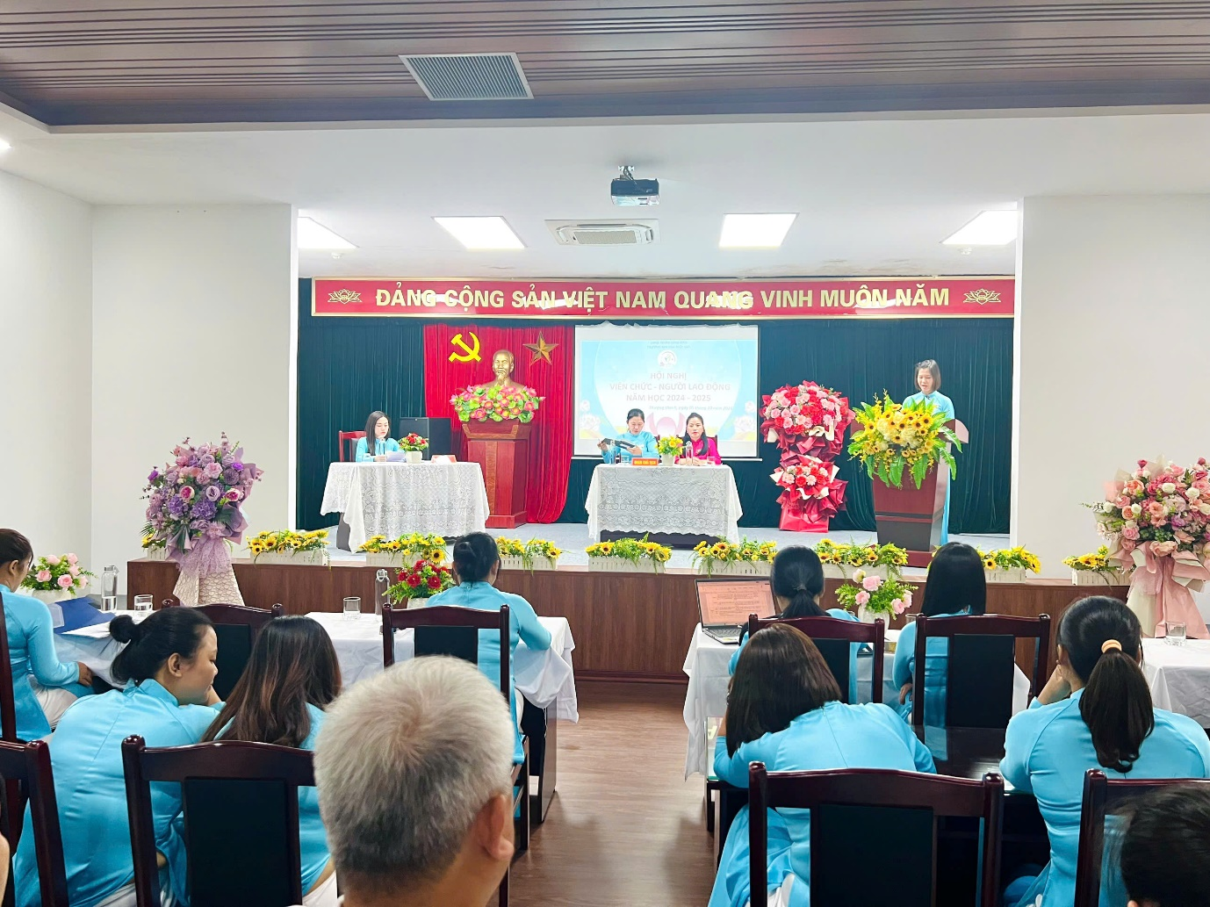
Ý kiến phát biểu tham luận của đồng chí Lê Thị Kim Hoa
Ý kiến phát biểu tham luận của đồng chí Đỗ Thị Kim Ngân.
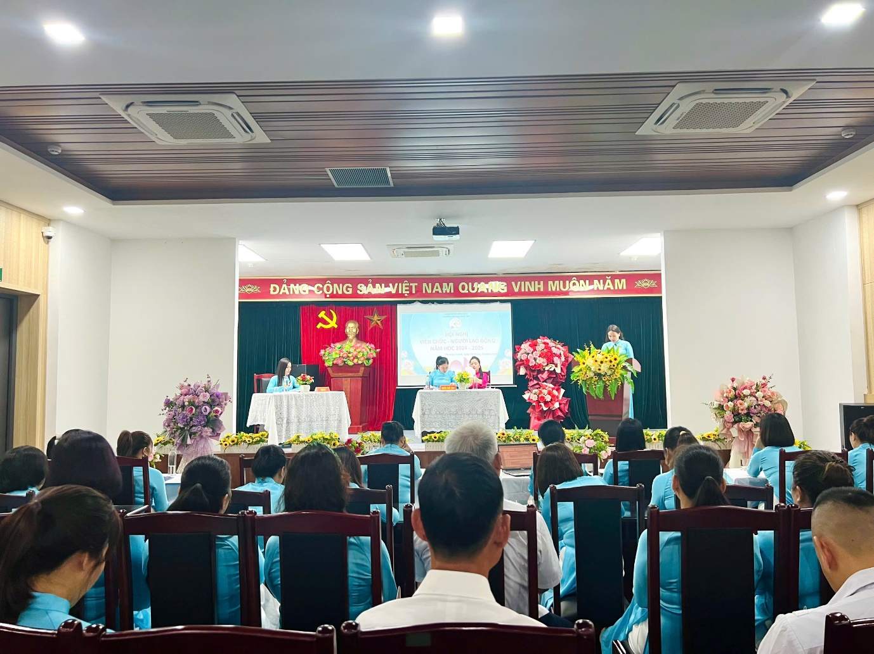
Ý kiến phát biểu tham luận của đồng chí Nguyễn Thị Thu
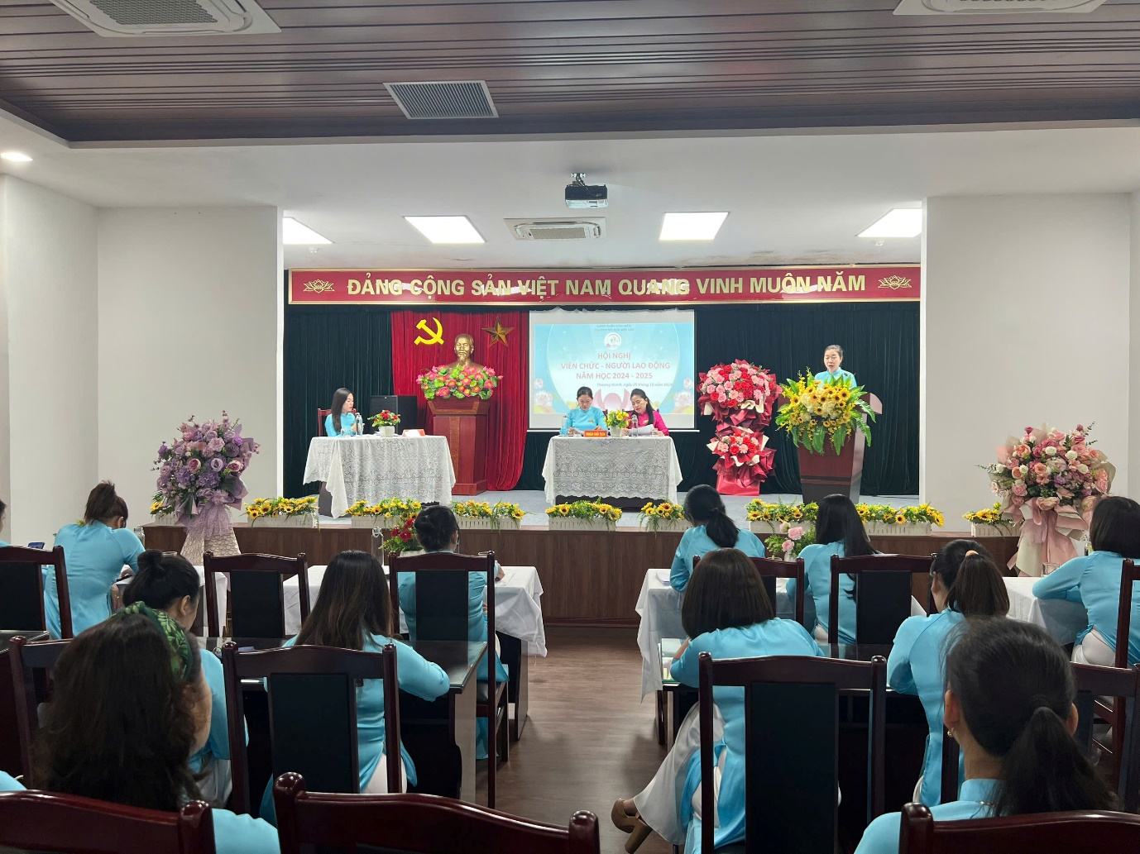
Đồng chí Đặng Phương Nhung báo cáo kết quả hoạt động của ban TTND và kế hoạch năm tiếp theo.
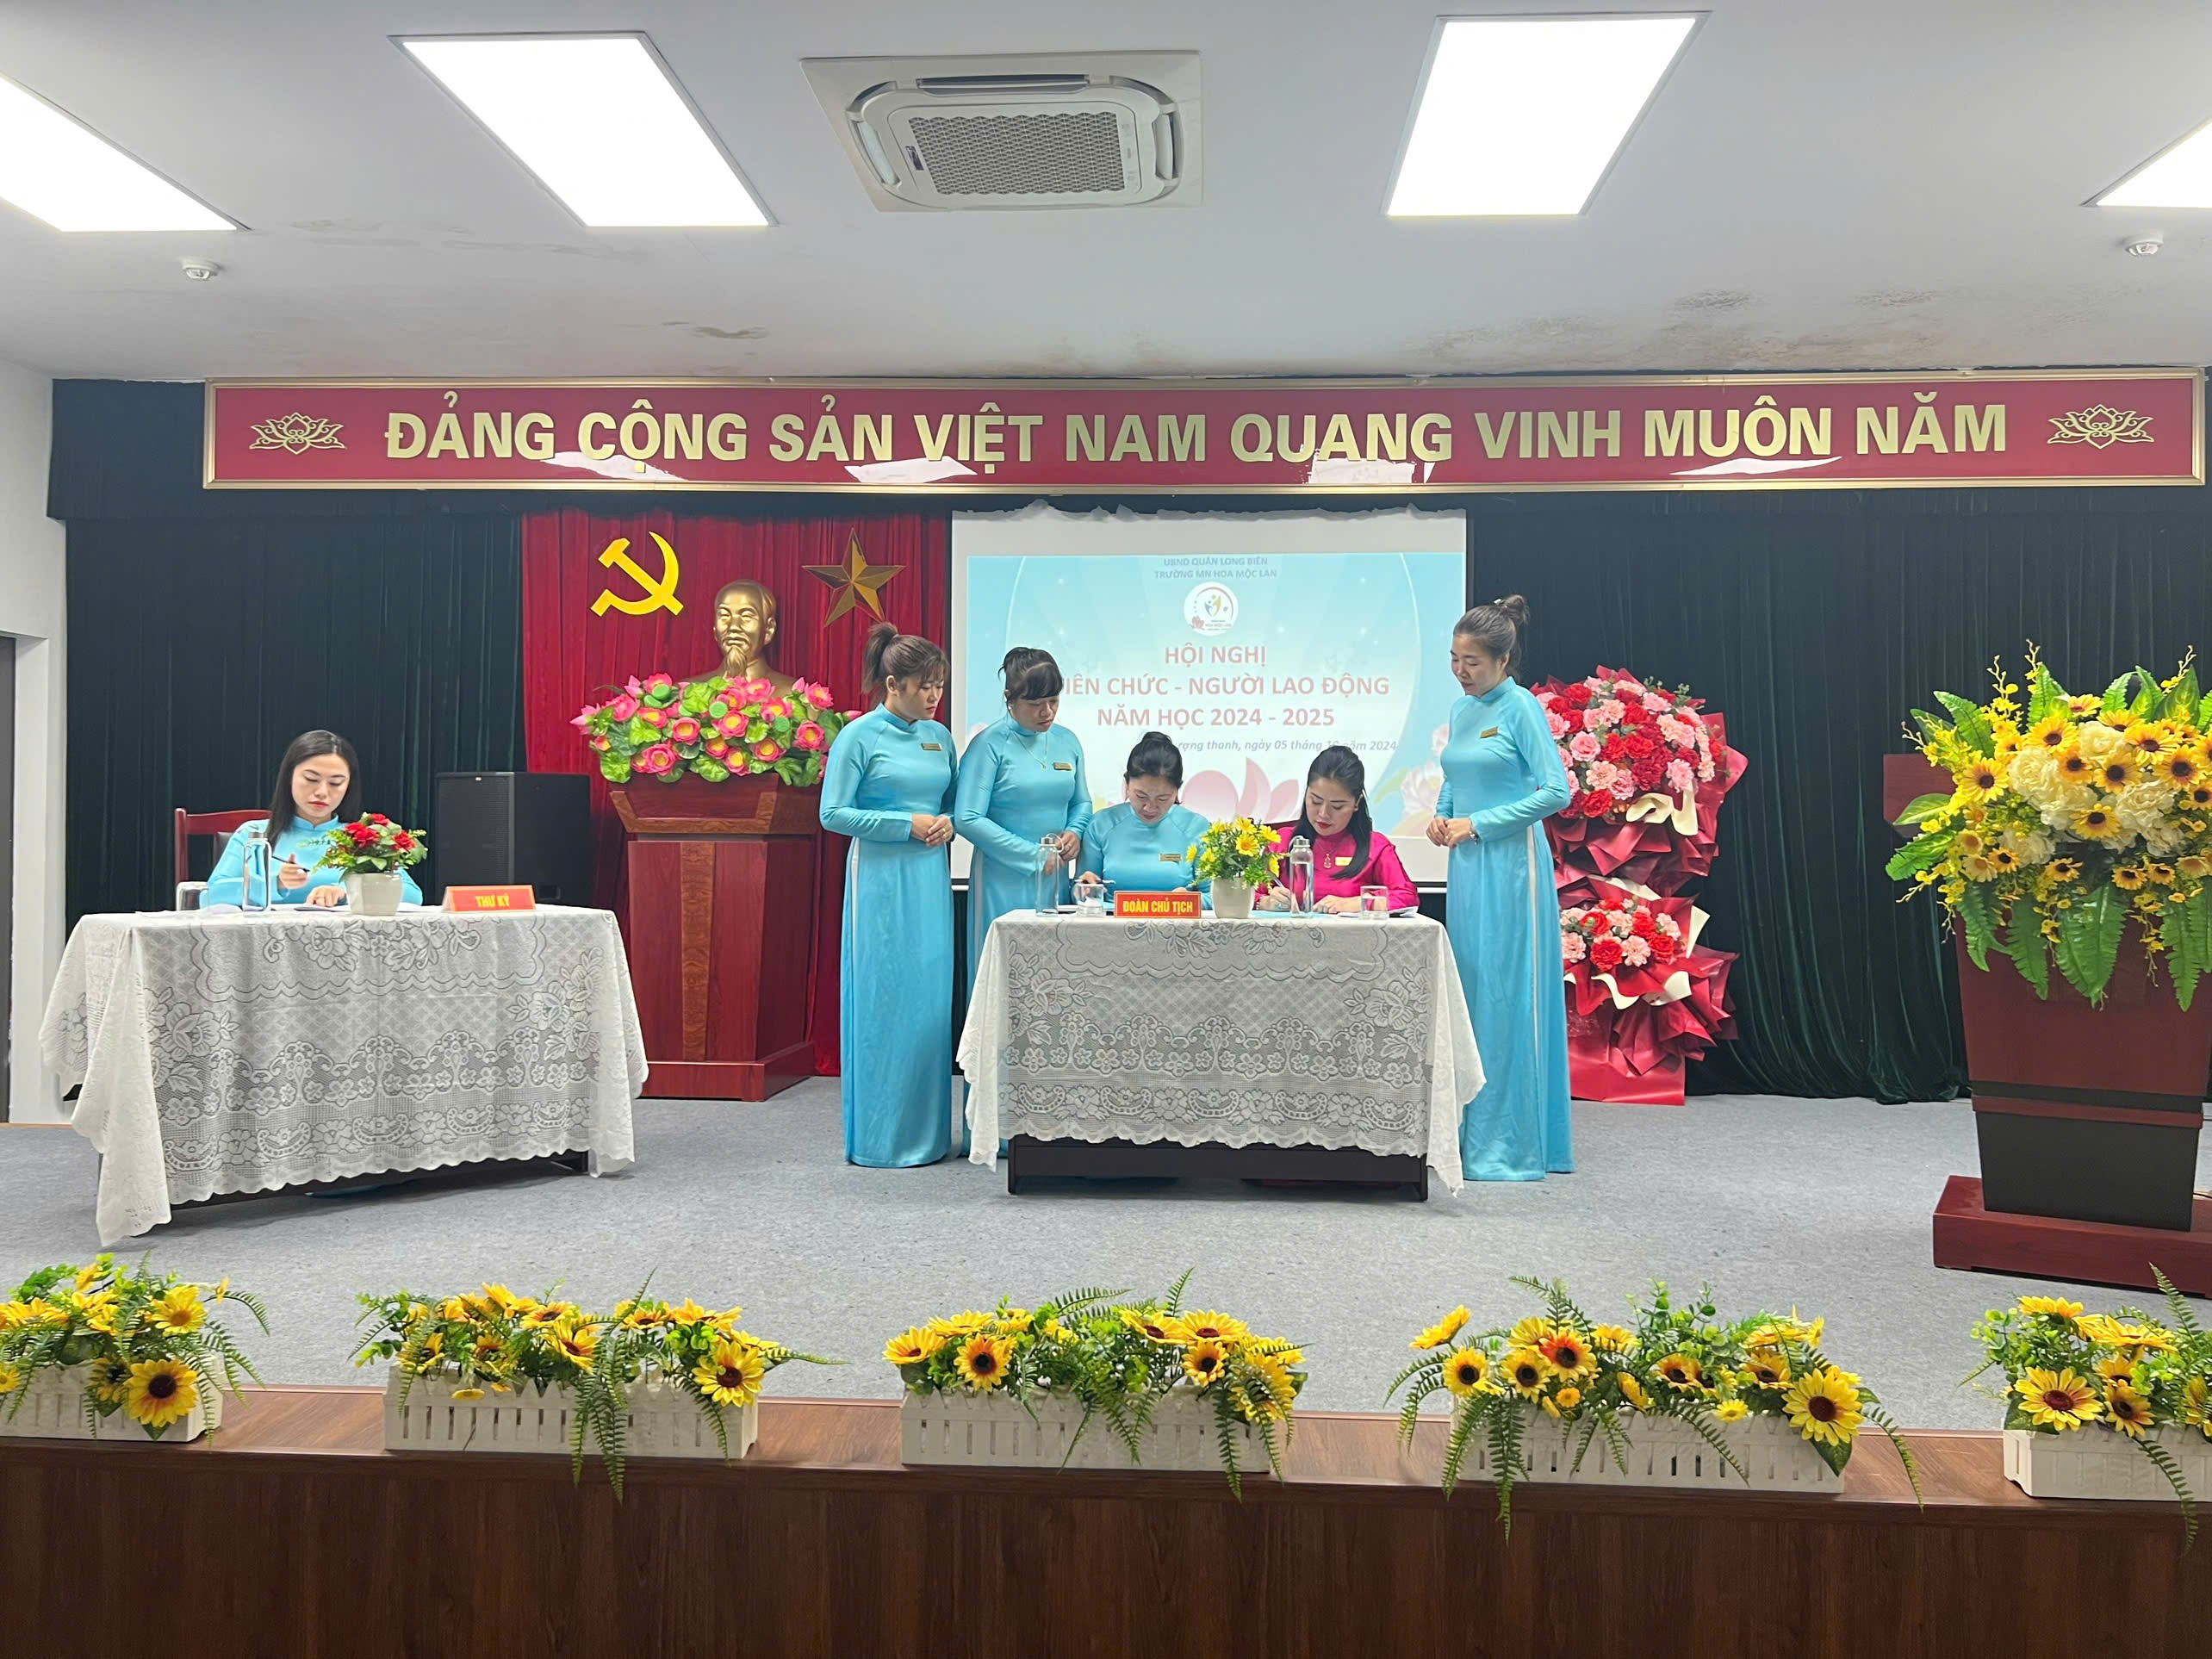
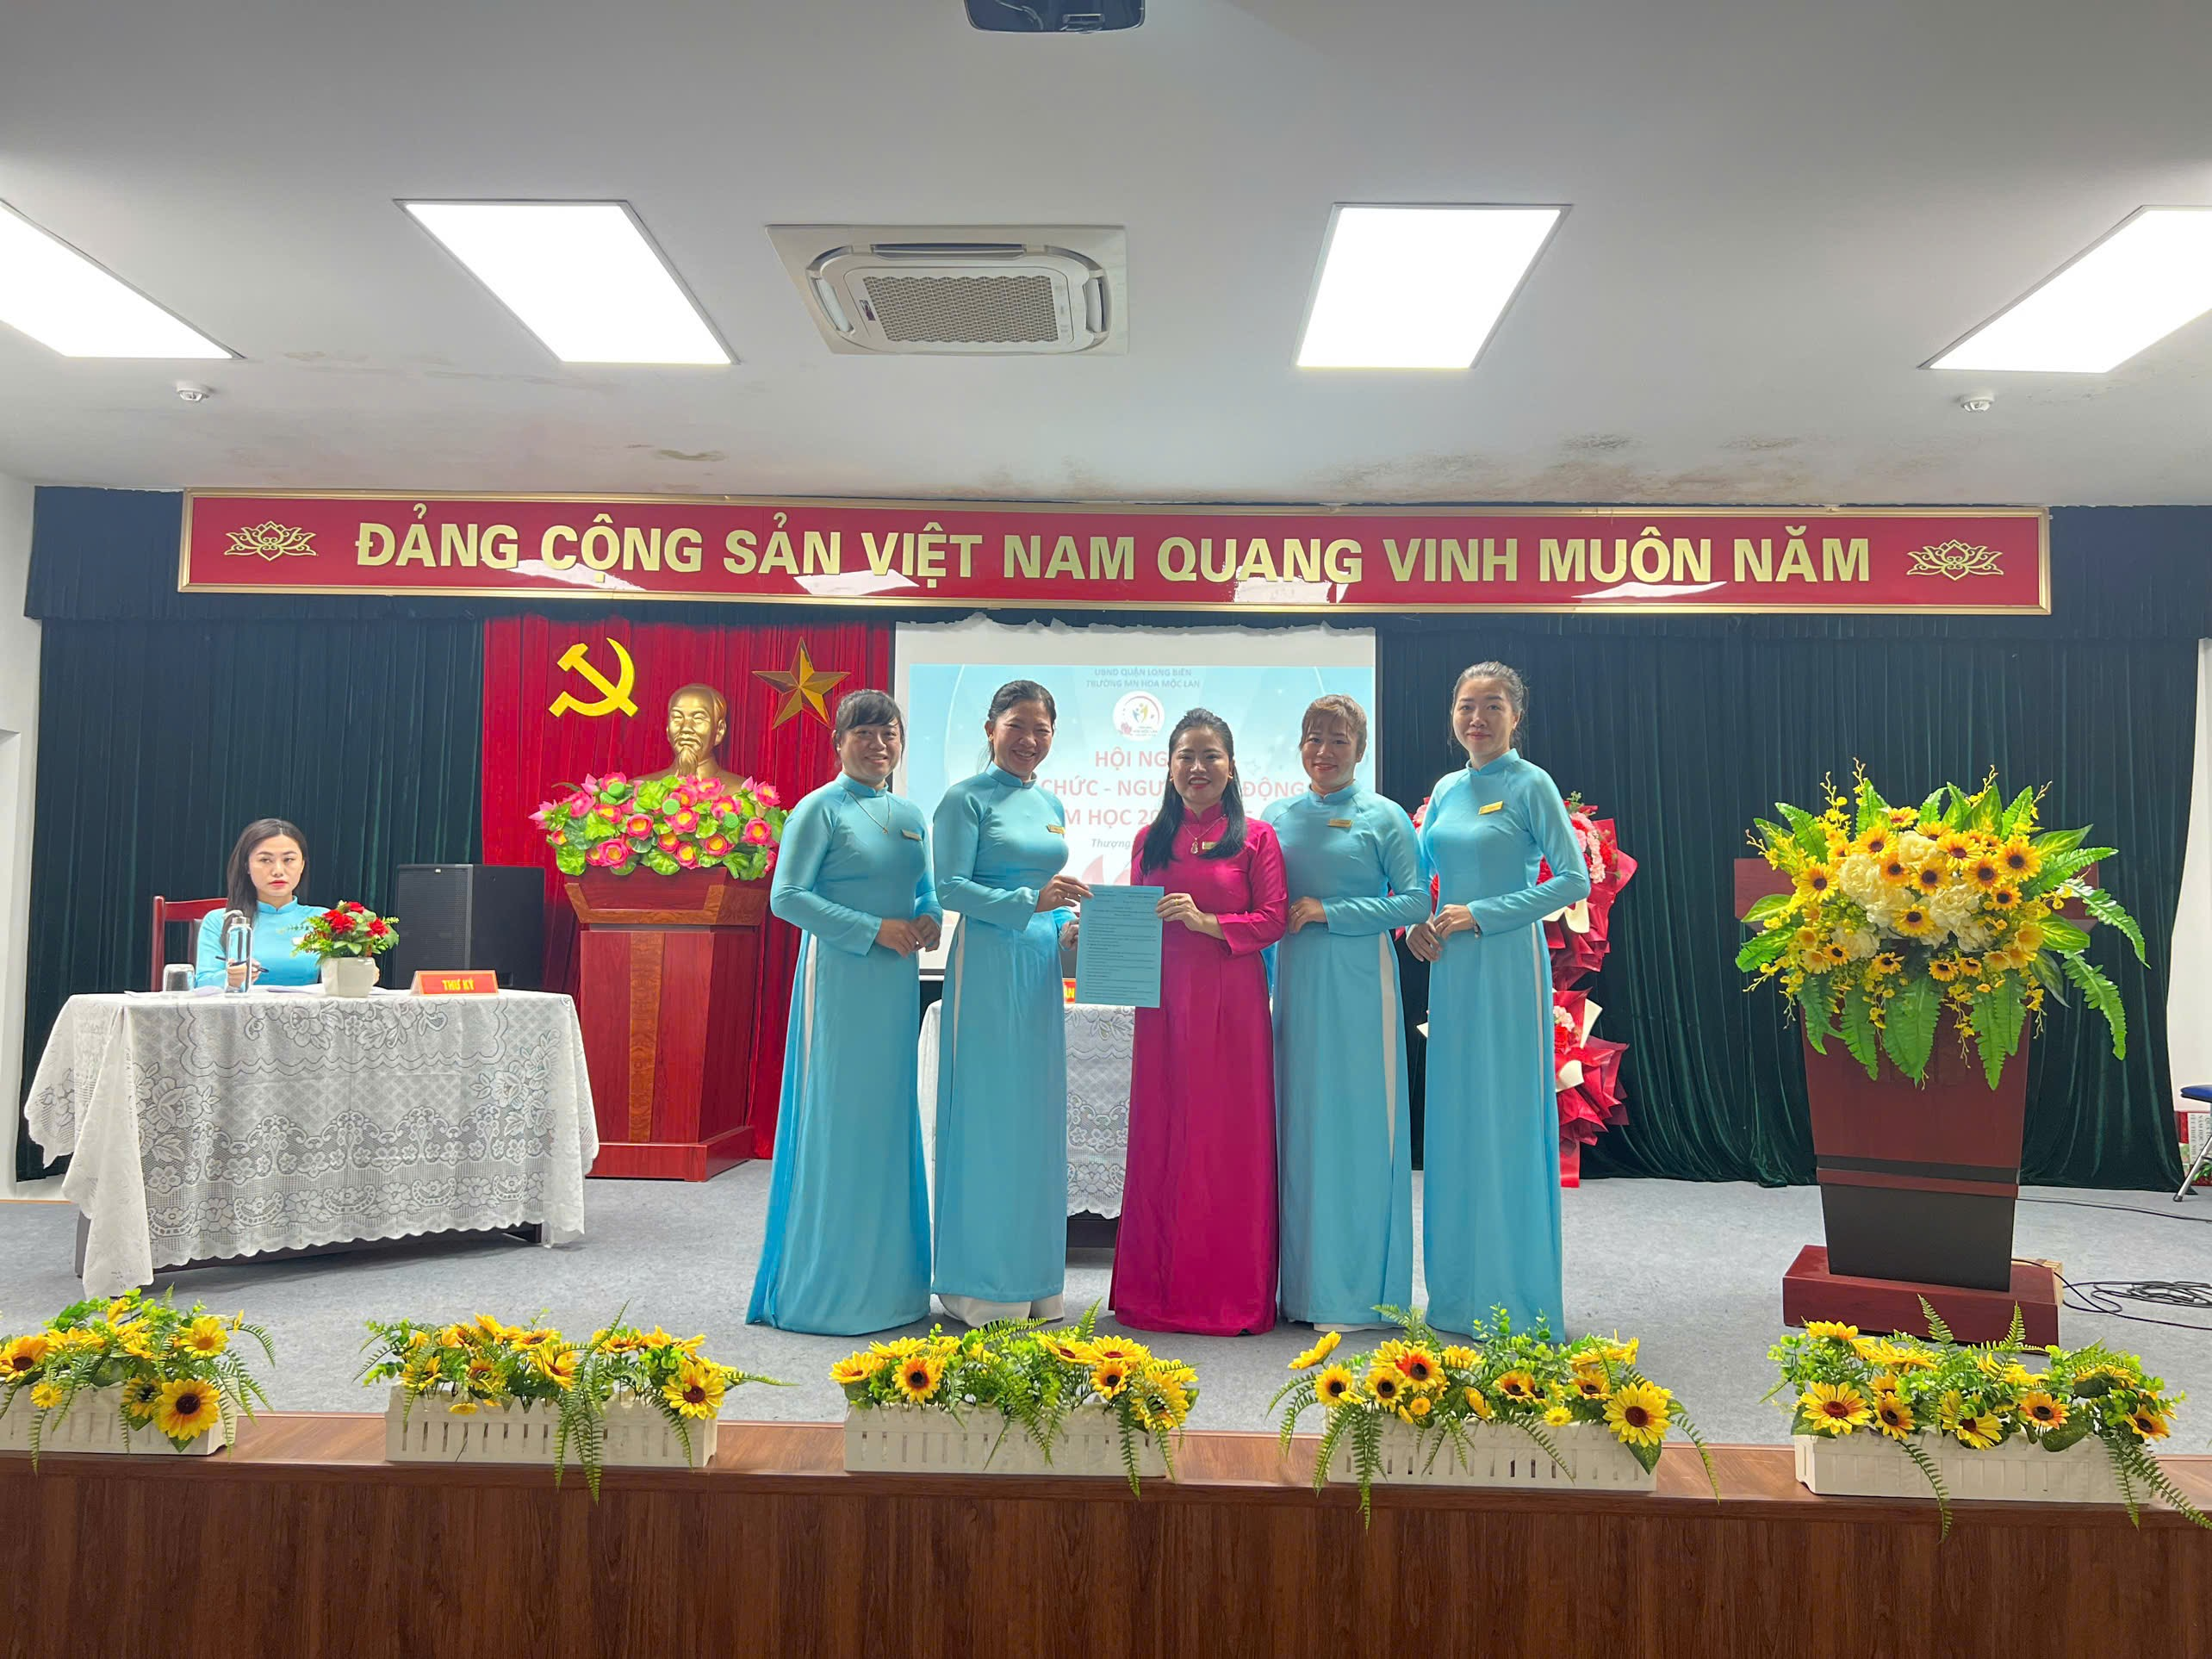

Đồng chí Trần Thị Thanh Thủy – Bí thư chi bộ - Hiệu trưởng nhà trường và đồng chí Phan Thị Hòa – Chủ tịch công đoàn kí giao ước thi đua.

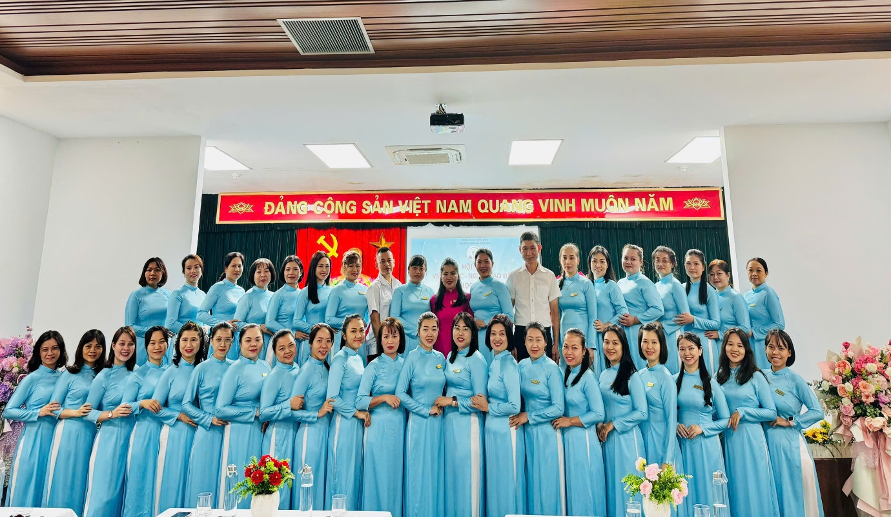
Tập thể nhà trường sau hội nghị.

